Facultatea de Inginerie Electrica

Tehnologia de fabricare a miezurilor magnetice

Profesor: Nume:
Dr Ing Petre Vasile Grupa: 112C
Data predarii:27.11.2006

1. Pierderi în miezduri magnetice
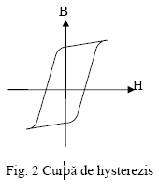

a. pierderi prin hysterezis
Hystereyisul este proprietatea materialelor de a avea
„memorie”, adică de a răspunde unei excitaţii în funcţie te
tratamentele (excitaţiile) aplicate precedent.
Caracteristica B-H este una de tip hysterezis. În timpul
magnetizării, prin variaţia fluxului, apar pierderi de energie prin
acest fenomen, proporţionale cu aria curbei de hysterezis.
(Miezul pierde energie magnetizându-se şi apoi demagnetizânduse.)

Aceste pierderi, „consumând” un curent din curentul ce străbate bobina, vor fi
modelate printr-o rezistenţă în paralel.

b. pierderi prin curenţi turbionari
Fluxul magnetic creează la trecerea sa prin miez o diferenţă de potenţial. Aceasta dă
naştere la rândul ei unui curent turbionar. Acest efect poate fi diminuat prin folosire unui
miez cu rezistenţă cât mai mare.

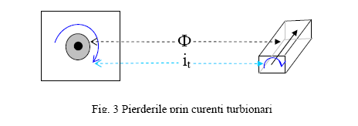

Aceste pierderi, „consumând” un curent din curentul ce străbate bobina, vor fi
modelate printr-o rezistenţă în paralel.

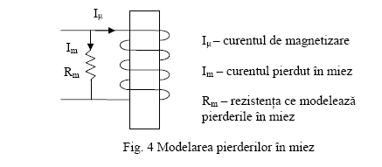

2. Materiuale magnetice standardizate:

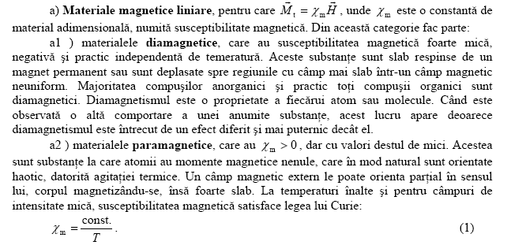

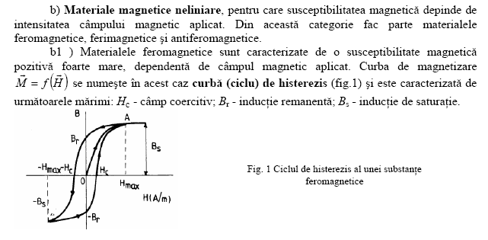

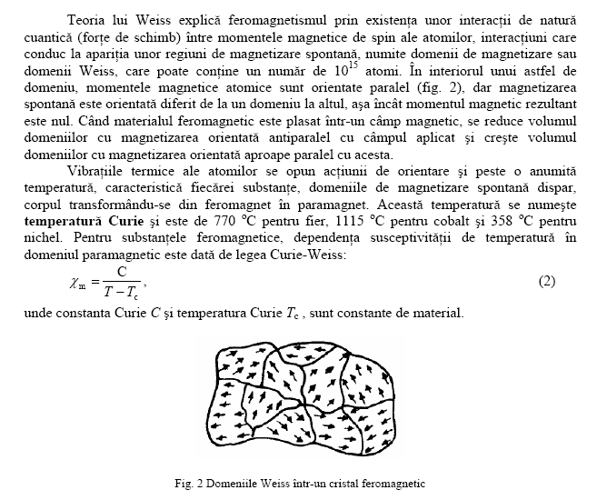
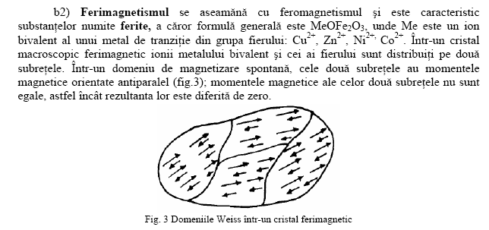

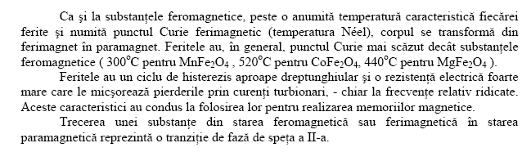

Feritele sunt cristale mixte sau amestecuri ale oxizilor de fier (Fe₂O₃), cu unul sau mai multi oxizi metalici (NiO; MnO; ZnO; MgO; CuO; BeO; CdO; BaO; CoO etc.). Feritele au rezistivitatea foarte mare (10²...10⁷ ohmi), ceea ce face ca pierderile datorate curentilor turbionari sa fie reduse chiar la frecvente inalte. In radiofrecventa, cele mai utilizate sunt feritele pe baza de Ni-Zn, Zn-Mn, Cu-Zn sau Li-Zn. Feritele cu Zn-Mn se folosesc la frecvente reduse pana la 100KHz). In US se folosesc feritele Cu-Zn si Li-Zn avand permeabilitati de ordinul 100...250. In UUS se folosesc feritele pe baza de Ni-Pb, cu permeabilitati de ordinul zecilor.
Proprietatile materialelor magnetice sunt caracterizate de: permeabilitatea magnetica efectiva (care arata de cate ori creste inductanta unei bobine cu miez fata de una fara miez), gama frecventelor de lucru, pierderile si stabilitatea in raport cu temperatura. Acestia sunt parametri de care trebuie tinut cont atunci cand se realizeaza anumite bobine. Permeabilitatea efectiva depinde de dimensiunile si de natura materialului din care este confectionat miezul. Valoarea permeabilitatii se gaseste in cataloage sau se poate aprecia masurand o bobina cu un numar de spire cunoscut.
Material Ferimagnetice (ferite):

Ferite folosite pt. miezurile masinilor electrice: spinel mixte

Proprietăţi:
- rezistivitate ridicată -> pierderi prin curenţi turbionari reduse
- factori de calitate ce permit funcţionarea la frecvenţe ridicate - 103-106 Hz
- inducţie de saturaţie, inducţie remanentă mai mici decât la materialele
feromagnetice.
- Temperatura Curie mai scăzută
- μ puternic dependent de H

3. Activitatea de laborator

Consultare stasuri:

SR EN 10 106 – 2001 Table magnetice cu graunti neorientati, laminate la rece si livrate si livrate in stare finita

STAS 12 305 - 85 Aliaje magnetice moi

Materiale magnetice standardizate:
SR EN 10 106 – 2001

SR EN 10 107 – 2000

STAS 12 305 - 85

STAS 9543 – 74 Materiale oxidice magnetice moi

STAS 10 154 – 87 Materiale oxidice magnetice moi. Miezuri jugulare pentru sisteme de deflexie TV.

SR EN 61 247 – 2002 Miezuri. Produse magnetice din oxizi magnetici si accesorii.

4. Bibliografie:

http://www.ece.concordia.ca/~lalopes/ELEC-331_F2k4/Lec_5_electriqueo.pdf
http://www.physique-appliquee.net/phyapp/transformateur/cours_transformateur.pdf
http://www.ee.lsu.edu/mendrela/fisique.pdf
http://www.ferroxcube.com/appl/info/HB2005.htm
http://www.paytongroup.com/Catalogue/ArticleMarch2002.pdf
http://www.paytongroup.com/
http://www.ferroxcube.com/appl/info/plandesi.pdf

